Relatório pandemia e desemprego

CAGIDO, A. C. F; MANGABEIRA, E. F; DO AMARAL, F. R. K; DA MOTA, I. P; CRUZ, J. V. M; MAGALHÃES, J. C. S

04/08/2020

## Resumo

Essa pesquisa tem como propósito tentar achar relações entre a pandemia o emprego e o desemprego. Fazendo correlações entre as variáveis tentar entender as mudanças nos trabalhos de quem continuou com emprego, entender os motivos da demissão por quem perdeu o emprego, verificar possíveis relaçãoes entre a perda do emprego com a renda, raça, sexo e idade.

## Resultados

Inicialmente será carregada a biblioteca usada

library(psych)

Após carregar as bibliotecas, será lido os dados que estão em um CSV gerado pelo Google forms

dados <- read.csv('parcial.csv', encoding = 'UTF-8')

O estudo conta com uma amostra de 97 pessoas.

### Idade

Idade é uma variável quantitativa discreta, e por ter muitas idades diferentes, será dividida em intervalos.

valores_idade <- describe(dados$Qual.é.a.sua.idade.)  
  
sturges <- nclass.Sturges(dados$Qual.é.a.sua.idade.)

A tabela de frequência absoluta:

table(cut(dados$Qual.é.a.sua.idade., seq(valores_idade$min, valores_idade$max, l = sturges+1)))

##   
## (18,22.9] (22.9,27.8] (27.8,32.6] (32.6,37.5] (37.5,42.4] (42.4,47.2]   
## 21 48 12 4 2 2   
## (47.2,52.1] (52.1,57]   
## 0 2

A tabela de frequência relativa:

prop.table(table(cut(dados$Qual.é.a.sua.idade., seq(valores_idade$min, valores_idade$max, l = sturges+1))))

##   
## (18,22.9] (22.9,27.8] (27.8,32.6] (32.6,37.5] (37.5,42.4] (42.4,47.2]   
## 0.23076923 0.52747253 0.13186813 0.04395604 0.02197802 0.02197802   
## (47.2,52.1] (52.1,57]   
## 0.00000000 0.02197802

Os valores da variável, como valores de medida central e de dispersão:

valores_idade

## vars n mean sd median trimmed mad min max range skew kurtosis se  
## X1 1 97 25.81 6.75 25 24.76 4.45 18 57 39 2.39 7.53 0.69

O histograma com a distribuição por faixa etária:

hist(dados$Qual.é.a.sua.idade.)

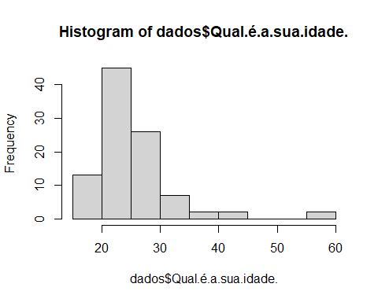

### Sexo

Sexo é uma variável categórica nominal.  
A tabela de frequência absuluta:

table(dados$Qual.é.o.seu.sexo.)

##   
## Feminino Masculino   
## 56 41

A tabela de frequência relativa:

prop.table(table(dados$Qual.é.o.seu.sexo.))

##   
## Feminino Masculino   
## 0.5773196 0.4226804

## Conclusão

Aqui terá a conclusão.